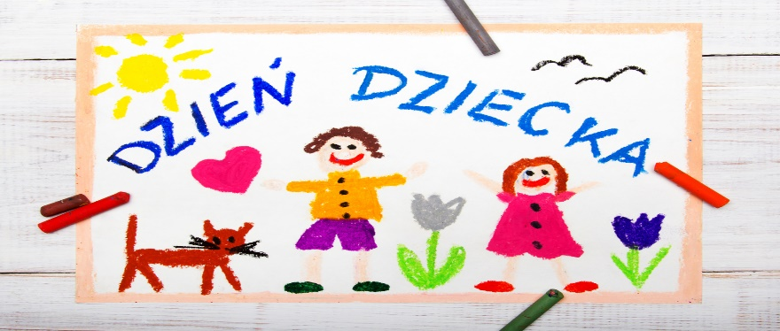
Dzień Dziecka w Polsce i na świecie – Historia, tradycje i ciekawostki
Dzień dziecka – Początek
Nowe święto zostało przyjęte z wielkim entuzjazmem i w kolejnych latach było już obchodzone w niemal każdym kraju. Początkowo nowy zwyczaj obejmował jedynie obdarowywanie najmłodszych drobnymi upominkami i prezentami. Później dzień ten stał się czasem przeznaczonym dla całej rodziny i w niektórych państwach dniem wolnym od pracy, by rodzina mogła być razem. W roku 1954 Organizacja Narodów Zjednoczonych ustaliła Deklarację Praw Dziecka, która pomogła rozpowszechnić wzniosłe ideały dotyczące życia i przyszłości dzieci. Wszystkie one zostały zapisane w Karcie Narodów Zjednoczonych. Wydarzenie to miało miejsce 20 listopada i to właśnie ten dzień w wielu krajach stał się symboliczną datą dnia najmłodszych. Jednak pomysłodawcy ogłosili wyraźnie, że wszystkie kraje powinny ustalić własne daty tego święta. Powinny one być historycznie lub kulturowo związane z dziećmi.
Dzień dziecka w Polsce
Pierwsze odnotowane obchody Dnia dziecka w Polsce pochodzą z roku 1929. Wówczas święto to związane było z Kościołem Katolickim. O poranku, przed szkołą dzieci i rodzice spotkali się na mszy, a po niej wszyscy szli do szkół, gdzie odbywały się przedstawienia i luźne, raczej żartobliwe lekcje w obecności rodziców. Aż do roku 1952 Dzień Dziecka w Polsce obchodzono nieoficjalnie we wrześniu. Następnie datę tą zmieniono na 1 czerwca. Zmiana dotyczyła całego bloku państw socjalistycznych, którego częścią była wówczas Polska. Dziś polskie dzieci w swoje święto otrzymują prezenty, słodycze i upominki, a na wiele obowiązków, które zobowiązane są wykonywać na co dzień, przymyka się oko. Dotyczy to między innymi godzin lekcyjnych. Zamiast sztywnej, klasowej nauki zabiera się dzieci na wycieczki, do kina lub organizuje zabawy i gry w plenerze. Nie trzeba wspominać, że jest to jeden z bardziej wyczekiwanych przez dzieci dni w roku.
Dzień Dziecka na świecie
Organizacyjnie Dzień Dziecka obchodzony jest bardzo podobnie na całym świecie. Są prezenty, atmosfera święta i mnóstwo zabawy. Jednak nie wszędzie świętuje się w tym samym czasie.
Inne święta dotyczące dzieci na świecie
12 luty to Międzynarodowy Dzień Dzieci Żołnierzy,
12 kwietnia przypada Międzynarodowy Dzień Dzieci Ulicy,
25 maja, Międzynarodowy Dzień Dzieci Zaginionych,
4 czerwca Dzień Dzieci Będących Ofiarami Agresji i Przemocy,
12 czerwca natomiast jest ważnym dniem Sprzeciwu wobec zmuszaniu dzieci do pracy,
16 czerwca to Dzień Dziecka Afrykańskiego,
11 październik to Dzień Dziewczynki,
19 listopada jest Międzynarodowym Dniem Zapobiegania Przemocy wobec Dzieci.
Pamiętajcie, że każde dziecko jest ważne i to każdego dnia. Powinniśmy zrobić wszystko by dzieciaki były szczęśliwe, gdyż to on będą kreowały świat w jakim przyjdzie nam się starzeć.
Dzień Dziecka ciekawostki
Dzień Dziecka, poza tradycyjną symboliką, służy do wszelkiego rodzaju rozważań, dotyczących roli dzieci w naszym społeczeństwie. To właśnie takie spotkania i rozmowy zaowocowały wieloma zmianami w prawie, które dziś ułatwiają dzieciom życie i pomagają z uśmiechem patrzeć w przyszłość.. Początkowo Dzień Dziecka obchodzony w Niedzielę i obdarowywano dzieci kwiatami. Dlatego też pierwsza nazwa Dnia Dziecka to Kwiatowa Niedziela lub Dzień Róży. W Polsce od roku 1994 w Dzień Dziecka obraduje Sejm Dzieci i Młodzieży. Francuzi zamiast tradycyjnego Dnia Dziecka obchodzą 6 stycznia Dzień Rodziny. Brazylijczycy świętują Dzień Dziecka 12 października. W Szwecji nie istnieje zwyczaj obdarowywania dzieci prezentami. W zamian tego organizowane są spotkania i dyskusje o sprawach dotyczących najmłodszych.
Pierwszy czerwca dzień radosny
kwitną kwiatki, słońce świeci...
W dniu tak pięknym i wspaniałym
życzymy Wam sercem całym
moc uśmiechu i radości
szczęścia, zdrowia, pomyślności.
p. Krzyś p. Agnieszka

